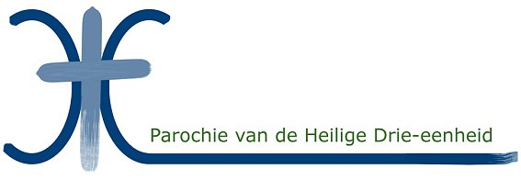*Barbarakerk*

**Christus, Koning van het heelal**

*24 november 2024*

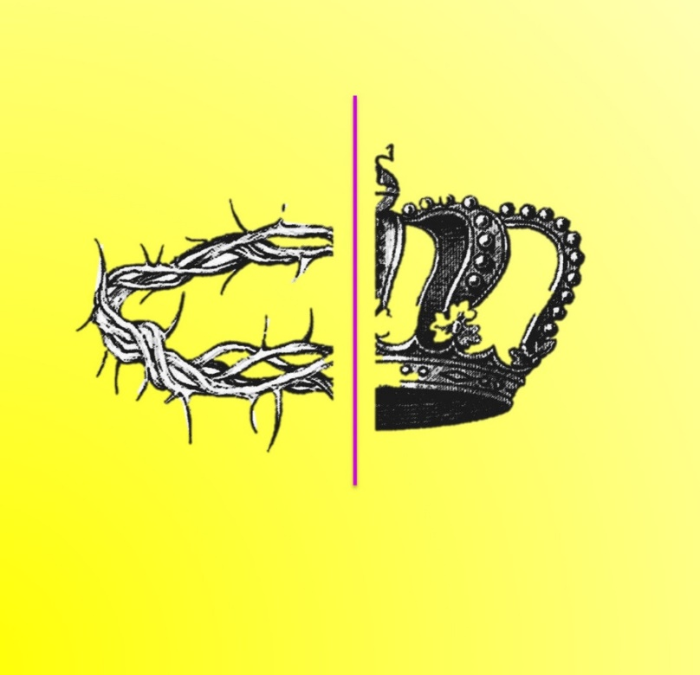

*De Heer is koning, met luister omkleed,*

*met macht heeft de Heer zich omgord.*

60 jaar huwelijk Arie en Annie van Wijk

40-jarig koorjubileum Arie van Wijk

♫ **Hymne ter eere der H. Caecilia**

|  |  |
| --- | --- |
| Festa nunc solemnia  Celebrat ecclesia  Virgines praefulgidae  Martyris Caeciliae  Alleluia  in bene sonantibus  Cymbalis et fistulis  Deo dat Caecilia  Laudes et Preaconia  Alleluia  Canite Archangeli  Atque omnes Angeli  Collaudate Coelites  Jesulum unanimes  Alleluia  Io laeti plaudite  Canite Altissimo  In chordis et organo  Benedicamus Domino | Heden viert de kerk plechtig het feest der luistervolle Maagd,  de Martelares Cecilia  Alleluia  Met welluidende  Cymbalen en fluiten  Geeft Caecilia God  Lof en eer  Alleluia  Zingt Aartsengelen  En alle Engelen  Prijst alle Hemelingen  Jezus eensgezind  Alleluia  Welaan juicht blijde  Looft den Allerhoogste  Met snaren- en orgelspel  Laten wij den Heer loven |

**Kruisteken en begroeting**

**Openingswoord**

**Schuldbelijdenis**

(GvL 703)

Ik belijd voor de almachtige God,

en voor u allen,

dat ik gezondigd heb in woord en gedachte,

in doen en laten,

door mijn schuld, door mijn schuld,

door mijn grote schuld.

Daarom smeek ik de heilige Maria, altijd maagd,

alle engelen en heiligen,

en u, broeders en zusters,

voor mij te bidden tot de Heer, onze God.

♫ **Lied van ontferming**

|  |  |
| --- | --- |
| Kyrie eleison  Christe eleison  Kyrie eleison | Heer, ontferm U over ons  Christus, ontferm U over ons  Heer, ontferm U over ons |

♫ **Lofzang**

|  |  |
| --- | --- |
| Gloria in excelsis Deo  et in terra pax hominibus bonae voluntatis.- Laudamus te. - Benedicimus te.- Adoramus te. - Glorificamus te. - Gratias agimus tibi propter magnam gloriam tuam.- Domine Deus, Rex caelestis, Deus Pater omnipotens, - Domine Fili unigenite, Iesu Christe, -  Domine Deus, Agnus Dei, Filius Patris, - qui tollis peccata mundi, miserere nobis; - qui tollis peccata mundi, suscipe deprecationem nostram; -  Qui sedes ad dexteram Patris, miserere nobis. - Quoniam tu solus Sanctus, - tu solus Dominus, - tu solus altissimus, Iesu Christe, - cum Sancto Spiritu in gloria Dei Patris, - Amen. | Eer aan God in de hoge en vrede op aarde aan de mensen die Hij liefheeft. Wij loven U. Wij prijzen en aanbidden U.  Wij verheerlijken U en zeggen U dank voor uw grote heerlijkheid. Heer God, hemelse Koning, God, almachtige Vader; Heer, eniggeboren Zoon, Jezus Christus; Heer God, Lam Gods, Zoon van de Vader; Gij die wegneemt de zonden der wereld, ontferm U over ons. Gij die wegneemt de zonden der wereld, aanvaard ons gebed.  Gij die zit aan de rechterhand van de Vader, ontferm U over ons. Want Gij alleen zijt de Heilige, Gij alleen de Heer, Gij alleen de Allerhoogste, Jezus Christus, met de Heilige Geest in de heerlijkheid van God de Vader. Amen. |

**Gebed**

**Dienst van het woord**

Eerste lezing: **Uit de profeet Daniël, 7, 13-14.**

In die tijd nam Daniël het woord en zei: In mijn nachtelijk visioen zag ik met de wolken des hemels iemand aankomen die op een mens geleek. Hij ging naar de Hoogbejaarde en werd voor Hem geleid. Toen werd Hem heerschappij gegeven, luister en koninklijke macht; alle volken, stammen en talen brachten Hem hun hulde. Zijn heerschappij is een eeuwige heerschappij die nooit vergaat, zijn koninkrijk gaat nooit te gronde.

Woord van de Heer.

*Wij danken God.*

♫ **Psalm 93**

(GvL 93)

**K:** Koning is onze God, zijn kleed is majesteit,

kracht heeft Hij aangetrokken.

**A:** Kracht heeft Hij aangetrokken.

**K:** Onwankelbaar is de aarde, onwankelbaar

vast staat uw troon. Gij zijt van eeuwigheid.

**A:** Gij zijt van eeuwigheid.

**K:** De zeeën verheffen, o Heer, de zeeën verheffen

hun stem, hun vloed van beukende golven.

**A:** Hun vloed van beukende golven.

**K:** Machtiger dan de stem van dat water,

machtiger dan de branding van de zee,

zijt Gij, de God van de hemel.

**A:** Zijt Gij, de God van de hemel.

**K:** Uw woord is onfeilbaar en trouw,

geheiligd worde uw huis,

Heer God, tot in lengte van dagen.

**A:** Heer God, tot in lengte van dagen.

Tweede lezing: **Uit de Openbaring van de heilige apostel Johannes, 1, 5-8.**

Broeders en zusters,

Genade zij u van Jezus Christus, de getrouwe getuige, de eerstgeborene van de doden en de vorst van de koningen der aarde. Aan Hem die ons liefheeft en die ons van de zonden heeft verlost door zijn bloed, die ons gemaakt heeft tot een koninkrijk van priesters voor zijn God en Vader, - Hem zij de heerlijkheid en de macht in de eeuwen der eeuwen! Amen.

Zie, Hij komt met de wolken en elk oog zal Hem aanschouwen, ook zij die Hem doorstoken hebben; en alle stammen der aarde zullen over Hem weeklagen. Ja, Amen! Ik ben de Alfa en de Omega, - zegt God de Heer - Hij die is en die was en die komt, de Albeheerser.

Woord van de Heer.

*Wij danken God.*

♫ **Acclamatie**

(GvL 260)

**K:** Halleluja, halleluja, halleluja, halleluja.

**A:** Halleluja, halleluja, halleluja, halleluja.

**K:** Maak ons hart ontvankelijk, Heer,

opdat wij de woorden van uw Zoon begrijpen.

**A:** Halleluja, halleluja, halleluja, halleluja.

Evangelie: **Johannes, 18, 33b-37.**

In die tijd riep Pilatus Jezus bij zich en zei tot Hem: Zijt Gij de koning der Joden? Jezus antwoordde hem: Zegt gij dit uit uzelf of hebben anderen u over Mij gesproken? Pilatus gaf ten antwoord: Ben ik soms een Jood? Uw eigen volk en de hogepriesters hebben U aan mij overgeleverd. Wat hebt Gij gedaan? Jezus antwoordde: Mijn koningschap is niet van deze wereld. Zou mijn koningschap van deze wereld zijn dan zouden mijn dienaars er wel voor gestreden hebben dat Ik niet aan de Joden werd uitgeleverd. Mijn koningschap is evenwel niet van hier. Pilatus hernam: Gij zijt dus toch koning? Jezus antwoordde: Ja, koning ben Ik. Hiertoe werd Ik geboren en hiertoe ben Ik in de wereld gekomen om getuigenis af te leggen van de waarheid. Alwie uit de waarheid is luistert naar mijn stem.

Woord van de Heer.

*Wij danken God.*

♫ **Acclamatie**

(GvL 260)

**A:** Halleluja, halleluja, halleluja, halleluja.

**Preek / Overweging**

**Geloofsbelijdenis** (bidden)

(GvL 722)

Ik geloof in God: de almachtige Vader,

Schepper van hemel en aarde.

En in Jezus Christus, zijn enige Zoon, onze Heer,

die ontvangen is van de heilige Geest,

geboren uit de maagd Maria,

die geleden heeft onder Pontius Pilatus,

is gekruisigd, gestorven en begraven,

die nedergedaald is ter helle,

de derde dag verrezen uit de doden,

die opgestegen is ten hemel,

zit aan de rechterhand van God,

de almachtige Vader,

vandaar zal Hij komen oordelen

de levenden en de doden.

Ik geloof in de heilige Geest;

de heilige katholieke kerk;

de gemeenschap van de heiligen;

de vergeving van de zonden

de verrijzenis van het lichaam;

en het eeuwige leven. Amen.

**Voorbeden**

*Als instemming wordt gezongen*

♫ Gij, nabije God, verhoor ons gebed.

*Na de laatste voorbede, waarin herdacht de overleden koorleden en familie zingt het koor ter afsluiting van de voorbeden*

♫ **Ecce Quomodo**

(G018)

|  |  |
| --- | --- |
| Ecce, quomodo moritur justus et nemo percipit corde, et nemo percipit corde. Viri justi tolluntur et nemo considerat: a facie iniquitatis sublatusest justus et erit in pace memoria ejus: et erit in pace memoria ejus: in pace factus est.  Locus ejus, et in Sion habitatio ejus et in Sion habitatio ejus et erit in pace memoria ejus. Et erit in pace memoria ejus. | Zie hoe de rechtvaardige sterft, en niemand kan dat met zijn verstand bevatten. Rechtvaardigen worden weggenomen en niemand overweegt bij zichzelf: boven het kwaad is de rechtvaardige verheven en moge zijn gedachtenis in vrede zijn.  In vrede ook de plaats waar hij zich bevindt, en moge zijn woning zijn in Sion, en in vrede zij zijn nagedachtenis. |

**Klaarmaken van de tafel**

**Aankondiging collecte**

*U kunt ook digitaal schenken door met uw mobiel de QR-code te scannen. Hiervoor dient u wel Internet bankieren op uw telefoon te hebben*

*Tijdens de collecte zingt het koor voor het bruidspaar Ave Maria*

♫ **Ave Maria**

(G 009 / Haagh)

|  |  |
| --- | --- |
| Ave Maria, gratia plena, Dominus tecum, benedicta tu in mulieribus,  et benedictus fructus ventris tui, Jesus.  Sancta Maria, Mater Dei, ora pro nobis peccatoribus, nunc et in hora mortis nostrae. Amen. | Wees gegroet, Maria, vol van genade, de Heer is met u. Gij zijt de gezegende onder de vrouwen, en gezegend is Jezus, de vrucht van uw schoot.  Heilige Maria, moeder van God, bid voor ons zondaars, nu en in het uur van onze dood. Amen. |

**Eucharistische liturgie**

**P:** Bidt, broeders en zusters, dat mijn en uw offer aanvaard kan

worden door God, de almachtige Vader.

**A:** Moge de Heer het offer uit uw handen aannemen, tot lof en eer

van zijn Naam, tot welzijn van ons en van heel zijn heilige kerk

**Gebed over de gaven**

**Eucharistisch gebed**

**P:** De Heer zij met u.

**A:** De Heer zal u bewaren.

**P:** Verheft uw hart

**A:** Wij zijn met ons hart bij de Heer

**P:** Brengen wij dank aan de Heer, onze God.

**A:** Hij is onze dankbaarheid waardig.

(Prefatie Christus Koning)

Heilige Vader, machtige eeuwige God, om recht te doen aan uw heerlijkheid, om heil en genezing te vinden, zullen wij U danken, altijd en overal. Gij hebt uw Zoon met heerlijkheid gekroond, priester in eeuwigheid, koning en Heer van heel de schepping, Jezus Christus. Hij heeft uw raadsbesluit geopenbaard. Op het kruis heeft Hij zichzelf gegeven, alles heeft Hij volbracht, om onze vrede te worden. Hij maakt de wereld tot een nieuwe schepping, Hij zal voor U een koninkrijk verwerven, God, een koninkrijk van waarheid, heiligheid en liefde, recht en gerechtigheid, een koninkrijk van vrede. Daarom, met alle engelen, machten en krachten, met allen die staan voor uw troon, loven en aanbidden wij U en zingen U toe met de woorden:

(Eucharistisch gebed VI)

♫ **Sanctus**

(Haller)

|  |  |
| --- | --- |
| Sanctus, Sanctus, Sanctus  Dominus Deus Sabaoth.  Pleni sunt coeli et terra gloria tua.  Hosanna in excelsis.  Benedictus qui venit in nomine Domini.  Hosanna in excelsis. | Heilig, heilig, heilig de Heer  de God der hemelse machten.  Vol zijn hemel en aarde van uw heerlijkheid.  Hosanna in den hoge.  Gezegend Hij die komt in de naam des Heren.  Hosanna in den hoge. |

**(Allen staan)**

Heer onze God, Gij zijt heilig en goed - en zó bekend met ons dat onze namen staan geschreven in uw hand. Geen mens zult Gij vergeten dank zij Jezus Christus, uw Zoon, die Gij hebt voortgebracht en uitgezonden hebt om tranen te drogen van mensen die geslagen zijn, om het hart te helen van mensen die gebroken zijn, om brood te worden voor vandaag en de vrede zelf te zijn. Wij danken U, dat Hij ons ruimte geeft en vrijheid schept.

Wij danken U, dat Hij de Naam geworden is voor heel ons leven ten einde toe.

Heilig deze gaven met de dauw van uw heilige Geest, dat zij voor ons worden tot Lichaam en Bloed van Jezus Christus onze Heer. Want in de nacht dat Hij zijn leven gaf, nam Hij brood in zijn handen - Hij zegende U, Hij brak het en gaf het aan zijn leerlingen met de woorden: "Neemt en eet hiervan, gij allen, want dit is mijn Lichaam, dat voor u gegeven wordt."

Ook nam Hij de beker, zegende U weer, en gaf hem aan zijn leerlingen met de woorden: "Neemt deze beker en drinkt hier allen uit, want dit is de beker van het nieuwe altijddurende Verbond, dit is mijn Bloed dat voor u en alle mensen wordt vergoten tot vergeving van de zonden.

Blijft dit doen om Mij te gedenken."

Verkondigen wij het mysterie van het geloof.

(GvL 304)

♫ Als wij dan eten van dit Brood en drinken uit deze beker,

verkondigen wij de dood des Heren totdat Hij komt.

Heer onze God, zo gedenken wij Hem die weet wat lijden is en die de dood heeft gezien - die Gij hebt opgewekt en naam gegeven hebt hoog boven alle namen. Jezus de Heer is Hij, die is en blijven zal, uw rechterhand - en tot Hij komt verkondigen wij Hem door deze levensbeker en door dit brood dat wordt gedeeld. Wij bidden U: Zend dan uw Geest in ons, die over deze aarde gaat – en maak ons tot een volk dat recht doet om gerechtigheid; maak leven en welzijn toch groter en sterker dan oorlog en dood; en laat ons mensen zijn die woningen bouwen voor uw stad van vrede; breek het geweld in ons en breng ons thuis bij U uit kracht van Hem, de Mensenzoon hier in ons midden.

Bevestig uw Kerk, die in ballingschap is en maak haar één in liefde en geloof tezamen met uw dienaar Franciscus, onze paus, onze bisschop Willem en met alle bisschoppen. Samen met heel uw volk, met Maria, altijd maagd, de moeder van de Heer, met de apostelen, martelaren en al uw heiligen, vragen wij om uw barmhartigheid voor levenden en doden, erkennen wij uw grootheid en brengen U onze dank. Door Hem en met Hem en in Hem, zal uw Naam geprezen zijn, Heer onze God, almachtige Vader, in de eenheid van de heilige Geest, hier en nu en tot in eeuwigheid. Amen.

**(Allen zitten)**

**Onze Vader** (bidden)

Onze Vader, die in de hemel zijt,

uw naam worde geheiligd,

uw rijk kome,

uw wil geschiede op aarde zoals in de hemel.

Geef ons heden ons dagelijks brood

en vergeef ons onze schulden

zoals ook wij vergeven aan onze schuldenaren,

en breng ons niet in beproeving

maar verlos ons van het kwade

**P:** Verlos ons Heer, van alle kwaad,

geef genadig vrede in onze dagen,

dat wij, gesteund door uw barmhartigheid,

altijd vrij mogen zijn van zonde,

en beveiligd tegen alle angst en onrust,

terwijl wij uitzien naar de zalige

vervulling van onze hoop,

de komst van onze Verlosser Jezus Christus.

**A:** Want van U is het koninkrijk en de kracht

en de heerlijkheid in eeuwigheid.

**P:** De vrede des Heren zij met u allen

**A:** En met uw geest

**Vredeswens**

♫ **Lam Gods**

(Haller)

|  |  |
| --- | --- |
| Agnus Dei, qui tollis peccata mundi,  miserere nobis (2x).  Agnus Dei, qui tollis peccata mundi,  dona nobis pacem. | Lam Gods, dat wegneemt de zonden der wereld, ontferm U over ons (2x)  Lam Gods, dat wegneemt de zonden der wereld, geef ons de vrede. |

**Uitnodiging tot de communie**

**P:** Zalig zij die genodigd zijn aan de maaltijd des Heren.

Zie het Lam Gods, dat wegneemt de zonden der wereld.

**A:** Heer, ik ben niet waardig, dat Gij tot mij komt, maar spréék en

ik zal gezond worden.

♫ **Salve regina**

(GvL 842)

|  |  |
| --- | --- |
| Salve regina, mater misericordiae,  Vita, dulcedo, et spes nostra,salve.  Ad te clamamus, exsules, filii Hevae. Ad te suspiramus,gementes et flentes in hac lacrimarum valle.  Eia ergo, Advocata nostra, illos tuos misericordes oculos ad nos converte.  Et Jesum, benedictum fructum ventris tui, nobis post hoc exsilium ostende. O clemens, O pia, O dulcis Virgo Maria | Wees gegroet, koningin, Moeder van barmhartigheid; ons leven, onze vreugde en onze hoop, wees gegroet.  Tot u roepen wij, ballingen, kinderen van Eva; tot u smeken wij, zuchtend en wenend in dit dal van tranen.  Daarom dan, onze Voorspreekster, sla op ons uw barmhartige ogen;  En toon ons, na deze ballingschap, Jezus, de gezegende vrucht van uw schoot. O goedertieren, o liefdevolle, o zoete Maagd Maria |

♫ **De steppe zal bloeien**

(GvL 591)

De steppe zal bloeien.

De steppe zal lachen en juichen.

De rotsen die staan vanaf de dagen der schepping,

staan vol water, maar dicht, de rotsen gaan open.

Het water zal stromen, het water zal tintelen,

stralen, dorstigen komen en drinken.

De steppe zal drinken. De steppe zal bloeien.

De steppe zal lachen en juichen.

De ballingen keren.

Zij keren met blinkende schoven.

Die gingen in rouw tot aan de einden der aarde,

Eén voor één, en voorgoed, die keren in stoeten.

Als beken vol water, als beken vol toesnellend water,

schietend omlaag van de bergen, als lachen en juichen.

Die zaaiden in tranen,die keren met lachen en juichen.

De dode zal leven.

De dode zal horen: nu leven.

Ten einde gegaan en onder stenen bedolven:

dode, dode, sta op, het licht van de morgen.

Een hand zal ons wenken, een stem zal ons roepen:

ik open hemel en aarde en afgrond

en wij zullen horen. En wij zullen opstaan

en lachen en juichen en leven.

*Huldiging jubilaris*

**Slot**

**Mededelingen**

**Zending en zegebede**

♫ **Aan U, o Koning der eeuwen**

(G 201)

Aan U, o Koning der eeuwen, aan U blijft de zegekroon,

Onsterf'lijk schittert uw glorie door alle haat en hoon!

De volkeren verdwijnen, maar luider klinkt het lied:

De wereldzon blijft schijnen, haar glansen sterven niet! (2x)

Hoor! juub'lend naderen d'eeuwen met psalmen vol hoger gloed,

in brede koren weerklinken de Koning huld'en groet!

Hoe schateren hun zangen, langs aard'en luchtgebied:

De Koning aller ere, zij leven, liefd' en lied! (2x)

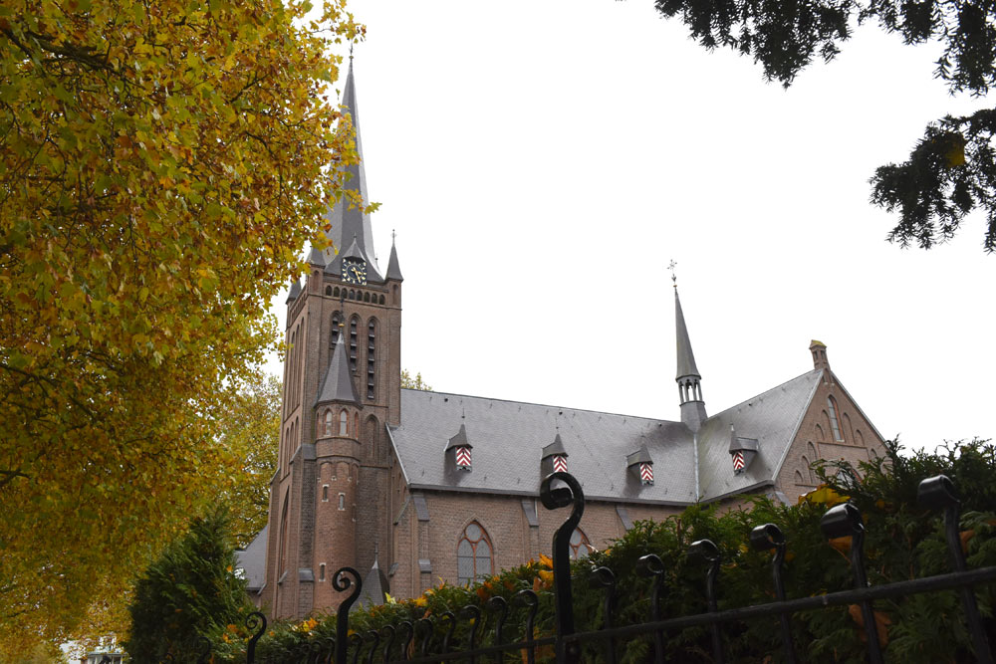

De volgende vieringen in de Barbarakerk vinden plaats op:

**1 december** – Eerste zondag van de advent

Aanvang  **09:30 uur**, WoCo., SAM, Herenkoor Antonius, Tekstgroep

Aanvang  **11:00 uur**, Kind op schootviering, H. Mensink

**8 december** – Tweede zondag van de advent

Aanvang  **09:30 uur**, Euch., Tussenkoor, G. Zweers o.s.a.

**15 december** – Derde zondag van de advent

Aanvang  **09:30 uur**, WoCo., Herenkoor, G. Vaneker

*Deze viering is te volgen via live stream op* [*www.kerkdienstgemist.nl*](http://www.kerkdienstgemist.nl)